

Microservices en Python

Majeure ROBIA / 4IRC
2022/2023
1 juin 2021

Durée 2h30 heures
Lucas Coudrais

(Au bout d’un certain moement libroffice bugait quand je mettais des screen pour illurster des résultat ou bien transmettre du code) j’ai donc décrit les comportement mais il faudra surement aller voir le code et peut etre meme l’executer.)

L’objectif de cet examen est d'évaluer vos capacités à manipuler des services autour du web en python. Dans le cas où pour des raisons techniques liées à nous ou au salle ou des problèmes propres à vous ou à votre compte ne vous permettant pas d’écrire ou de tester des codes fonctionnelles, donner des pistes ou des explications pour permettre le cas échéant de vous évaluer.
Pour chaque question, copier/coller votre code dans le rapport, soyez claire sur l’état de votre code et ce qui a fonctionné quand vous avez pu tester. Compléter votre rapport avec des copies d’écrans. C’est avant tout votre rapport qui est évalué, les « codes » rendus sous forme d’un depot git servent à vérifier et valider vos propositions en cas de doute (CTRL_ASI_20222023_VOTRENOM)

Le code
Un dépôt est ouvert sur le e-campus. Vous devrez y déposer les codes que vous avez produit et votre rapport.
Votre code doit être déposer sur votre compte gitlab, en me donnant le droit d’accès
Maintener (compte @fabricejumel) , une copie de ce dépôt (sous forme d’archive est à déposer sur le ecampus)
ROBIA_ASI_votrenom.zip
On créera un répertoire pour chaque question et sous question

Quelques détails:
Vous avez accès à Internet mais il est interdit de dialoguer à un autre humain et en particulier d’échanger entre vous.
Dans le cas où vous utilisez une machine perso, vous devrez déposer un enregistrement video d votre bureau correspondant à toute la durée de l’examen. (vous déposerez sur le campus si <512Mo ou un lien vers votre depot via https://filesender.renater.fr/ si >512Mo

Sujet

Question 0 : (2 points)
Tester le code fourni testdarknet avec les deux videos.

Expliquer son fonctionnement.
Tout ce code va tout d’abord prendre une vidéo et la transformer en flux. Ensuite il va exploiter ce flux vidéo image par image (il à l’air de faire un traitement par couche d’image pour améliorer les performances et traiter moins d’images). Il va appliquer un traitement d’image sur chaque image ou couche d’image.
Ce traitement à pour but d’entourer des portion de l’image que le code identifie, par exemple entourer une voiture si une voiture est sur une image, ça peut être le cas pour un avion, un chien, une personne. Pour chaque image si le code reconnaît quelque chose il va le délimiter, en indiquent ce qu’il pense reconnaître avec un indice de confiance. Ainsi i il va changer chaque image ou couche d’image de la vidéo et donc changer le rendu final de la vidéo.
Comment ne traiter que une image sur 20 du flux d’entrée ?
Dans le code nous avons un while true qui permet de traiter chaque image pendant le parcours du flux. Il suffit de mettre un compteur dans while de l’itérer a chaque boucle et de ne faire le traitement que quand ce compteur est égal à 20, quand on fait le traitement on remet le compteur à 0. Chaque passage dans la boucle while est un passage sur un image.
Question 1: (4 points)
Creer un code basé sur flask qui permet d’ouvrir une video et de la transformer en un flux mjpg
Code python flask_mjpg.py :
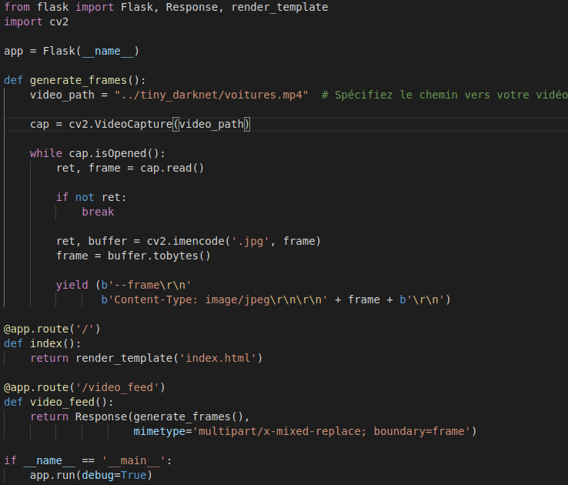
Template html templates/index.html:
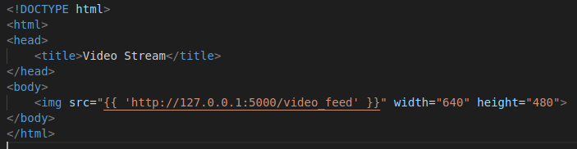
Quand on va sur ce template en allant à la racine de notre api on peut voir notre flux qui est mis a disposition via l’url http://127.0.0.1:5000/video_feed

Tester le code precedent en utilisant votre flux mjpg comme entrée.
Il suffit comme indiqué, de changer la source de la vidéo à cette ligne :
INPUT_FILE='zoo.mp4' # peut etre une video ou un flux par exemple http://192.168.1.189/video.mjpg
On ne mettra donc plus de chemin vers un fichier local mais l’url mise a disposition par notre api qui met a disposition notre flux vidéo. La ligne deviendra donc cela :
INPUT_FILE='http://127.0.0.1:5000/video_feed' # peut etre une video ou un flux par exemple http://192.168.1.189/video.mjpg
Est-ce fonctionnel ?

Question 2 (6 points)
a) Créer une application flask qui crée un stream mjpg avec les images enrichies des detections à partir d’un autre flux mjpg
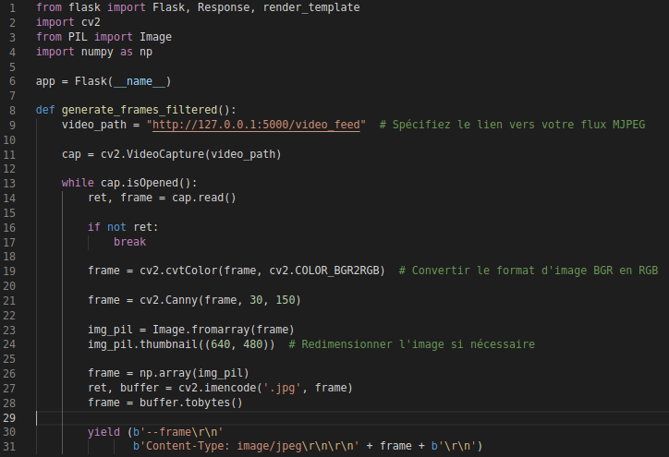
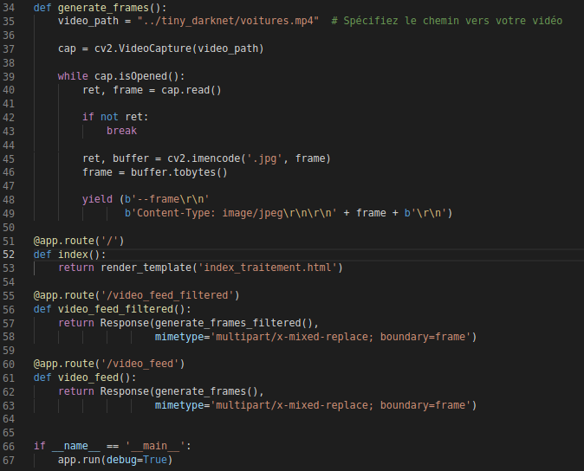
Code python api flask flask_traitement_mjpg.py :
Template html templates/index_traitement.html:
<!DOCTYPE html>
<html>
<head>
<title>Video Stream</title>
</head>
<body>
<img src="{{ 'http://127.0.0.1:5001/video_feed_filtered' }}" width="640" height="480">
</body>
</html>

Petite modification : Pour que cela fonctionne on garde senseiblement le même code mais on ne va plus lire notre propre flux. On va lire celui mis a disposition par le code précédent. Donc on lance maintenant notre api sur le port 5001 et on lit le flux source sur le port 5000 et cela fonctionne
c) Implémenter une « solution » qui permet de recuperer les informations sous un format textuel de la dernière détection (même si celle-ci est très ancienne)
On pourrait à chaque traitement mettre une info dans un fichier json par exemple le timestamp du moment ou on fait le traitement. Il faudrait ensuite faire un méthode d’api get qui permet de mettre à disposition cette info.
La solution est fonctionnelle, voir le code précédemment décrit (flask_traitement_mjpg.py) le lancer et aller voir que la donnée change bien dans le fichier de stockage de donnée traitement.json
b) mettre en place un client python pour ce service qui affiche les informations
Nous avons un script python qui va simplement appeler la requete get que nous avons fait au dessus qui nous permet de récuperer l’objet dans les fichiers de data json. On l’affiche avec la librairie curses qui permet de faire un écran qui se rafrachit tout seul au lieu de rajouter un ligne dans le terminal.
Seulement cette partie nos fonctionne pas. Je pense que c’est du au fait qu’on ecrit contamment dans le fichier et qu’a un moment on lance un méthode qui veut lire dedans. Ce qui bloque l’écriture et fais crash l’api. Voici l’erreur qu’on obtien quand on fait un get que le flux est qd meme en train d’etre envoye :
Traceback (most recent call last):
File "/home/student/.local/lib/python2.7/site-packages/werkzeug/serving.py", line 323, in run_wsgi
execute(self.server.app)
File "/home/student/.local/lib/python2.7/site-packages/werkzeug/serving.py", line 315, in execute
write(data)
File "/home/student/.local/lib/python2.7/site-packages/werkzeug/serving.py", line 296, in write
self.wfile.write(data)
IOError: [Errno 32] Broken pipe
d) mettre en place un client html et javascript (si nécessaire)
Fait pour pouvoir observer les flux vidéo de chaque api (les template html sont dispo sur les racines de l’api)
Est-ce fonctionnel ?
Tout est fonctionnel a part une petite erreur quand on fait un get du client quand on ecrit en meme temps dans le fichier. Sans ce la méthode get fonctionne bien mais elle bug quand le flux est en cours de transmission car on est cris constamment dans le fichier et on veut a un moement lire dedans.
Question 3 (4 points)
Etude de Cas
https://www.hackster.io/JiongShi/azure-cloud-services-for-dji-drones-d8d3a3

Quelle est l’objectif d’utiliser un service « azure » sur un drone dji dans cet exemple?
Utiliser un service d’herbergement et de déploiement comme azure peut etre interessant dans cet exemple avec un drone dji. Il peut permettre entre autre :
- Le traitement de données en temps réel : notamment exploitation de la caméra de vol, des informations du drone etc. Souvent plus radpide que sur une machine locale. Conteneurs azure adapté pour ce genre de comportement
- Stockage et gestion des donénes : Les données sont dans le cloud, donc plus accessible et elles sont aussi centralisé
- Analyse des données : Des outils puissant mis a disposition par azure pour analyser, visualiser ces données de manière customisé.
- Intégration avec d’autres services : Heberger ces données a travers azure permet a azure de pouvoir les exploiter pleinement avec ces autres services. Dans ce cas on peut voir que c’est assez interessant avec des comptes de stockage, des services d’analyse de flux, des services d’api...
Quelle est l’élément ou les éléments qui posent problème sur le schéma d’architecture, quelles freins voyez vous à mettre en place cette approche sur les drones que vous avez utilisé à l’école ?
Le problème majeur qu’on peut voir sur cette architecture est que a un moment dans le schéma tout passe par un même point. Dans un contexte ou nous avons besoin de rapidité, de disponibilité, et maintenance parfois etc, il vaut mieux que tout ne passe pas par une seule entité pour éviter les problème de goulot d’étranglement d’indisponibilité, de latence etc.
Pour palier à cela on pourrait diviser cette entité en plusieurs petit service ayant des roles distinctif et séparables. Ainsi on se penchera plus vers une approche avec une architecture microservice.
Cela peut nous faire pense au passage de ros1 à ros2 ou l’on vient enlever le principe de roscore.

Question 4 (4 points)
Etude de cas
https://aws.amazon.com/fr/blogs/machine-learning/scale-yolov5-inference-with-amazon-sagemaker-endpoints-and-aws-lambda/
Quelle est l’objectif de la solution mise en place ?
L’objectif est déployer un modèle utilisé pour la détection d’objet à travers les services d’hebergement d’AWS. Ce modèle peut s’avérer couteux et a besoin d’un capacité de calcul efficace, l’objectif est donc de l’heberger dans un environnement adapté.
En quoi cela est il équivalent à ce que vous avez pu faire pendant le miniprojet et ou l ’examen?
On peut facilement mettre en comparaison avec notre TP dans le sens ou on a remarqué que lorsuqe l’on appliquait un traitement un peu gourmand à chaque image comme la detection simple d’image on avait rapidement de la latence. Pour pallier a cela on pourrait heberger le modèle permettant la detection de visage sur une plateforme adapté et finalement simplement faire des appel a cette plateforme qui serait surement plus rapide et moins couteux pour notre machine.
En quoi l’approche d’AWS est elle pertinente ?
AWS paraît pertinent dans le sens ou il posède déjà une gross infrastructure cloud (S3) mais aussi d’autre services diverses adapté à notre problématique. AWS est global et très utilisé. Il paraît également déjà adapté et meme optimisé pour la librairie openCV. Il permet également une certaine adaptabilité
Comment sont gérés précisément les données ? et les différents flux ?
Nous avons dans un premier temps le stockage du modèle et de toutes ces données. Ensuite il va falloir convertir ce modèle en quelque chose d’exploitable, dans le but de le déployer réellement et de le rendre accessible afin qu’il puisse etre executer de manière optimale d’un point de vue des ressources qu’il va demander. Puis il faut mettre tout cela sur un serveur d’inférence pour rendre le modèle accessible via des requete a travers une api par exemple.
Quelle est votre conclusion sur l’intérêt de l’usage d’AWS dans cette situation ?
AWS paraît finalement assez pertinent meme s’il n’est pas connu pour cela a la base il a su se développer dans cette direction et proposer des services viable. Cependant il pourrait etre interessant d’etudier la question d’un autre service plus spécialsé la dedans de base comme des services de serveur d’inférence d’NVIDIA.

